Муниципальное бюджетное дошкольное образовательное учреждение
«Детский сад комбинированного вида №5 «Золотая рыбка»
г. Щёлкино Ленинского района Республики Крым

Консультация на тему
«Современные технологии, используемые для
поддержки и развития детской инициативы»

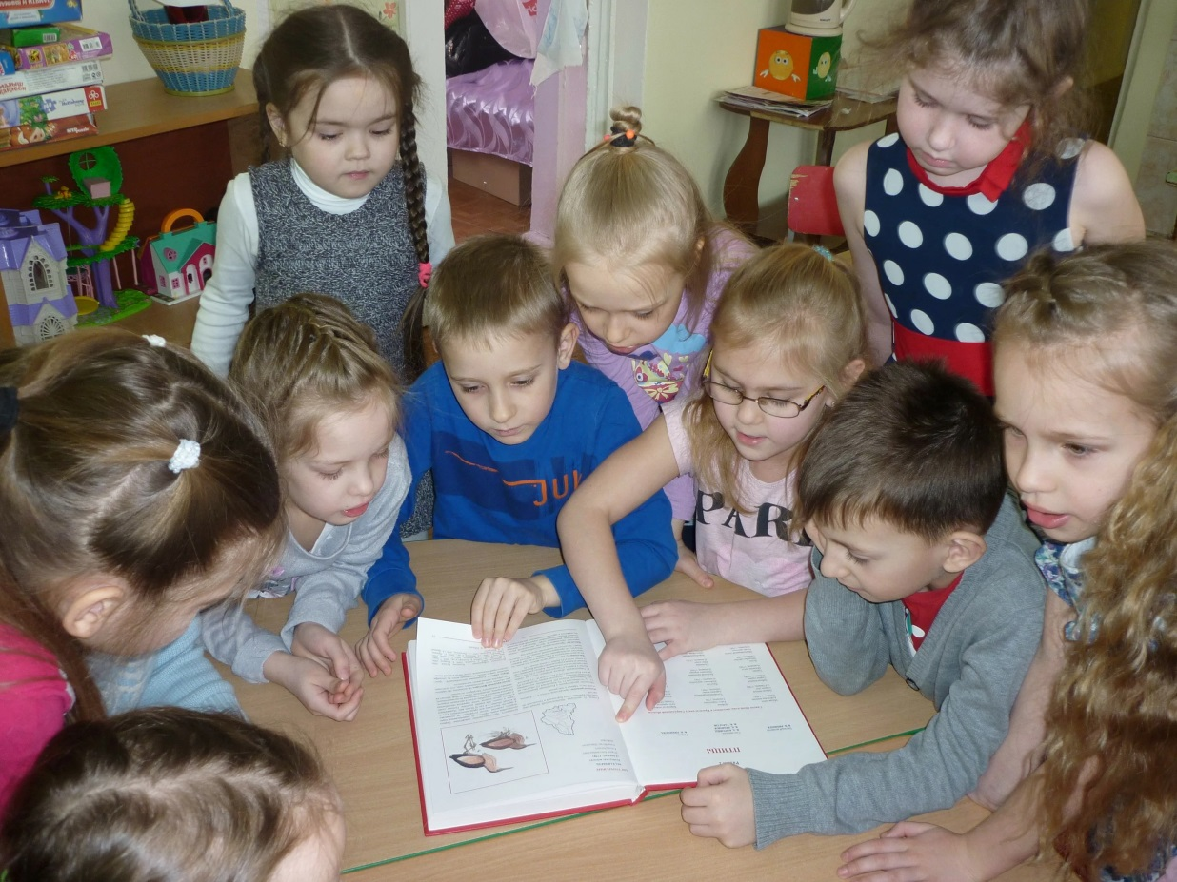

Подготовила:
педагог-психолог
Дёмина Н.А.

Щёлкино, 2025
Современные технологии, используемые для поддержки и развития детской инициативы
Инициатива (Советский энциклопедический словарь) - почин, первый шаг в каком - либо деле. Инициативность показывает развитие деятельности и личности, особенно на ранних этапах развития, в общении, предметной деятельности, игре, экспериментировании.
Это важнейший показатель интеллекта ребенка, его развития. В дошкольном возрасте инициативность связана с проявлением любознательности, пытливости ума, изобретательностью. Инициативного ребенка отличает содержательность интересов.
Инициативный ребёнок может сам найти себе занятие, организовать игру или присоединиться к уже играющим, включиться в разговор или заняться какой-либо продуктивной деятельностью.
Деятельность дошкольников, в соответствии с ФОП ДО, представлена в пяти образовательных областях:
- социально-коммуникативное развитие;
- познавательное развитие;
- речевое развитие;
- художественно-эстетическое развитие;
- физическое развитие.
Педагоги, реализуя работу по этим направлениям должны придерживаться следующих принципов:
- стимулирование ребенка на поиск новых знаний;
- включение ребенка в поисковую деятельность, решение проблемных ситуаций;
- реализация творческого потенциала ребенка.
Но часто в дошкольных учреждениях детям достаются только исполнительские действия, а замысел, оценку деятельности берет на себя взрослый. Чтобы этого избежать, важно, чтоб в детском саду ребенок учился относиться к жизни активно и творчески, проявлял и воплощал свои идеи; а взрослый создал для этого благоприятные условия, используя различные способы и технологии для поддержания детской инициативы.

Эффективными формами работы при этом являются:
- познавательные занятия;
- опытно-экспериментальная деятельность;
- наблюдения;
- художественно-творческая деятельность;
- совместная практическая деятельность;
- игровая деятельность;
- проектная деятельность.
  - И педагогам, и родителям хочется, чтоб дети росли успешными, активными, самостоятельными, целеустремленными и человечными. Но ко всем этим качествам хочется добавить еще такие необходимые качества, как дисциплинированность и умение ладить с другими людьми. В совокупности, мы увидим яркого лидера, успешного и любознательного уже в раннем возрасте.
Развивая ребенка, нам, взрослым, необходимо собрать в копилку знаний все способы поддержки детской инициативы - создать условия, выбрать актуальные формы работы с детьми, занять взаимовыгодную позицию педагога.
Условия, необходимые для развития инициативы детей:
1. Разнообразная по своему содержанию развивающая предметно-пространственная среда.
2. Содержание развивающей среды поддерживает индивидуальные особенности и интересы детей.
3. Стиль общения воспитателей с детьми демократичный.
4. Воспитатели и родители развивают умения детей осуществлять выбор деятельности и отношений в соответствии со своими интересами.
5. Родители знают, что происходит в жизни ребенка: чем он занимался, что нового узнал, чем ему нужно помочь в поиске нового и т.д.
Какие же способы поддержки детской инициативы можно использовать в работе?
· уважать индивидуальные интересы и привычки детей;
· выбор оптимального уровня нагрузки (в соответствии со способностями и возможностями ребенка так, чтобы он справился с заданием);
· поощрение (в процессе деятельности: активности, творчества), похвала, подбадривание (правильности осуществляемого ребенком действия, а не его самого);
· обеспечение благоприятной атмосферы, доброжелательность со стороны педагога, отказ педагога от высказывания оценок и критики в адрес ребенка;
· положительная оценка (как итогового, так и промежуточного результата);
· проявление внимания к интересам и потребностям каждого ребенка;
· косвенная, доброжелательная помощь (подсказать, направить и т. д.);
· личностный пример воспитателя (использование грамотной правильной речи, отношение к собеседнику, настроение и т. д.);
· отсутствие запрета (на выбор партнера для действия, игры, роли и т. д.);
· предложение альтернативы (другого способа, варианта действия);
· создание и своевременное изменение предметно-пространственной развивающей среды с учетом обогащающегося жизненного и игрового опыта детей (лабораторное оборудование, материалы, атрибуты, инвентарь для различных видов деятельности, к которым обеспечен беспрепятственный доступ и т. д.);
· обеспечение выбора различных форм деятельности: индивидуальной, парной, групповой; сменности игрового материала, художественных произведений (книги, картины, аудио- и видеозаписи), музыкальных и спортивных атрибутов);
· отмечать и приветствовать даже самые минимальные успехи детей;
· предоставлять детям возможностьи активно задавать вопросы;
· не критиковать результаты деятельности ребенка и его самого как личность;
· формировать у детей привычку самостоятельно находить для себя интересные занятия; приучать свободно пользоваться игрушками и пособиями; знакомить детей с группой, другими помещениями и сотрудниками детского сада, территорией участка с целью повышения самостоятельности;
· поддерживать интерес ребенка к тому, что он рассматривает и наблюдает в разные режимные моменты;
· устанавливать простые и понятные детям нормы жизни группы, четко исполнять правила поведения всеми детьми;
· проводить все режимные моменты в эмоционально положительном настроении;
· обращаться к детям, с просьбой продемонстрировать свои достижения и научить его добиваться таких же результатов, как у сверстников;
· поощрять занятия двигательной, игровой, изобразительной, конструктивной деятельностью, выражать одобрение любому результату труда ребенка;
· создавать в группе положительный психологический микроклимат, в равной мере проявляя любовь и заботу ко всем детям: выражать радость при встрече, использовать ласку и теплое слово для выражения своего отношения к ребенку;
· поощрять желание создавать что- либо по собственному замыслу; обращать внимание детей на полезность будущего продукта для других или ту радость, которую он доставит кому-то (маме, бабушке, папе, другу);
· привлекать детей к планированию жизни группы на день и на более отдаленную перспективу, обсуждать совместные проекты.
Все виды деятельности ребенка в детском саду могут осуществляться в форме самостоятельной инициативной деятельности:
- самостоятельные сюжетно-ролевые, режиссерские и театрализованные игры;
- развивающие и логические игры;
- музыкальные игры и импровизации;
- речевые игры, игры с буквами, звуками и слогами;
- самостоятельная деятельность в книжном уголке;
- самостоятельная изобразительная и конструктивная деятельность по выбору детей;
- самостоятельные опыты и эксперименты и др.
Для поддержки детской инициативы и самостоятельности в детском саду используются различные технологии:
1. Здоровьесберегающие технологии.
2. Технологии проектной деятельности.
3. Технологии исследовательской деятельности.
4. Личностно ориентированные технологии.
5. Социоигровые технологии.
Проектная технология — это педагогическая технология, стержнем которой является самостоятельная исследовательская, познавательная, продуктивная деятельность детей, в процессе которой ребёнок познаёт себя и окружающий мир, воплощает свои знания в реальные продукты.
Мнемотехника - это совокупность правил и приёмов, облегчающих процесс запоминания. Модель позволяет детям легко запомнить информацию и применять её в практической деятельности.
LEGO - технология построена на интегративных принципах. Лего - конструрование - практическая творческая деятельность, которая интегрирует в себе ряд образовательных, воспитательных и развивающих задач. С ее помощью решаются задачи развития речи, социализации, развития умственных способностей, пространственных представлений, формирования самостоятельности и инициативы.
Информационно - коммуникационные технологии (ИКТ) – комплекс учебно-методических материалов, технических и инструментальных средств вычислительной техники в учебном процессе, формах и методах их применения для совершенствования деятельности и образования детей.
«Кейс - технология» - это интерактивная технология для краткосрочного обучения на основе реальных или вымышленных ситуаций, направленная в основном на формирование новых качеств и умений.
«Говорящие стены» - инструмент, который позволяет необычным образом изменить развивающую предметно- пространственную среду в ДОУ в своеобразный живой экран.
«Волонтерское движение» - объединение активных и творческих участников образовательного процесса и их участие в добровольческих мероприятиях.
«Клубный час» - это особая современная технология развития личности ребенка. Дети в течение одного часа свободно могут общаться друг с другом перемещаясь по детскому саду.
«Технология коллекционирования» - вид хобби, в основе которого лежит процесс создания собраний каких-либо предметов, объединенных одним признаком, имеющих какую-либо ценность или не имеющих таковой.

«Проблемная ситуация» - ситуация, при которой ребенок хочет сам решить трудные для него задачи, но ему не хватает данных и он должен сам их найти.
«Квест – игра» - игра, в которой необходимо искать различные предметы, находить им применение, решать головоломки.
«Моделирование» - в его основе лежит принцип замещения – реальный предмет может быть замещен в деятельности детей другим знаком, предметом.

«Кроссенс технология» - технология развития критического мышления, ассоциативная головоломка нового поколения, кроссворд, пересечение слов.
«Групповой сбор» - часть ежедневного распорядка дня, проводимого в определенное время, в специально оборудованном месте, когда дети и взрослые обмениваются информацией, обсуждают проблемы, планируют индивидуальную и совместную деятельность, делятся впечатлениями, могут спеть, поиграть, посмеяться.
«Мозговой штурм» - технология решения проблемы на основе стимулирования творческой активности, при которой детям предлагают высказывать, возможно, большее количество вариантов решения, в том числе самых фантастических.
«Проект» позволяет интегрировать сведения из разных областей знаний для решения одной проблемы и применять их на практике.
«Лэпбук» - способ закрепить определенную тему, провести исследовательскую работу, в процессе которой ребенок участвует в поиске, анализе и сортировке информации.
«Трудовая деятельность». Старшие дошкольники оказывают помощь друг другу, поправляют друг друга, проявляют инициативу и самостоятельность, правильно относятся к оценке своего труда.
«Планирование самостоятельной деятельности». Во время этого процесса дети садятся и зарисовывают символами, а некоторые уже пишут, чем бы они хотели заниматься во второй половине дня. Затем, дети свои планы вывешивают на доску и проговаривают, чем они будут заниматься.

«Адвент-календарь» позволяет организовать планомерную работу по освоению той или иной темы, реализации проекта, подготовки к праздникам.

«Мобиль»(от англ. mobile– подвижной– передвижной), движущаяся конструкция с креплеными особым образом элементами.

«Воздушная среда» . Объекты расположенные в воздухе. Дети рассматривают движущиеся воздушные объекты, которые действуют на них успокаивающе. Они дуют на них, развивая дыхание. У детей развивается пространственное восприятие. Они учатся воображать, фантазировать.
Самостоятельный и инициативный дошкольник, какой он? Он умеет проявлять данные качества в деятельности: умеет поставить цель и знает, как ее достичь. Умеет планировать свою работу от задумки до реализации цели. Он самостоятелен, проявляет ответственность. Но лишь в сотрудничестве со взрослыми ребенок может реализовать свой потенциал.
Правила для поддержки самостоятельности ребенка:
- не стоит обращать внимания на недостатки и слабые стороны ребенка.
- ребенок только учится, и мы призваны поддержать его, научить подняться на более высокую ступеньку в развитии;
- не нужно стремиться к идеалу. Все дети от природы любознательны, каждый по-своему оригинален;
- не думайте, что поведение ребенка сегодня является для него нормой и будет таковым постоянно и неизменно. Все течет, все меняется;
- не сравнивайте детей! В каждом из них своя изюминка!
- принимайте детей такими, какие они есть. Задача взрослых - создать условия для их развития!
- не добивайтесь успешности малыша только в обучающем направлении. Все хорошо в меру!
